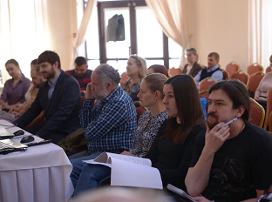
10 апреля 2023 г.
Влиять на политику
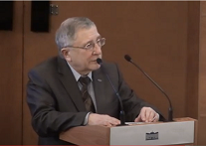
В Государственной Думе 3 апреля прошел Круглый стол фракции КПРФ «Наука и образование в условиях санкций: первоочередные антикризисные меры».
Заместитель председателя Профсоюза работников РАН Е.Е. Онищенко в своем выступлении заявил о необходимости резкого увеличения бюджетного финансирования фундаментальных исследований уже в следующем году.
Председатель профобъединения РКК-Наука А.С. Миронов обратил внимание депутатов на необходимость включения представителей профсоюзов научной и образовательной сферы в экспертные советы при властных структурах. Профсоюзы обязаны участвовать в подготовке государственных документов, определяющих политику в их профессиональной области, наш голос должен быть слышен, подчеркнул он.
Видео - круглый стол фракции КПРФ в Госдуме.

Рекомендовано профсоюзом
Представители Профсоюза работников РАН В.П. Калинушкин и Е.Е. Онищенко 4 апреля приняли участие в во втором заседании возглавляемой вице-президентом РАН С.М. Алдошиным Комиссии РАН по разработке рекомендаций об объеме средств, предусматриваемых в федеральном бюджете на очередной финансовый год на финансирование фундаментальных и поисковых научных исследований, проводимых научными организациями и организациями высшего образования, и о направлениях их расходования.
Е.Е. Онищенко доложил результаты работы группы, созданной на основе предложений профсоюза. Многие члены Комиссии поддержали предложенный профсоюзом подход. Было принято решение продолжить подготовку рекомендаций для Правительства РФ на основе данного подхода с учетом предложений других рабочих групп.

Под сенью Кроны
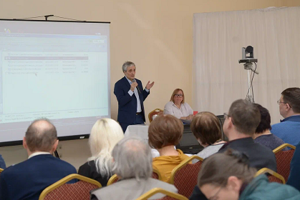
Ежегодное открытое заседание Совета Профсоюза СО РАН , проходившее 31 марта – 2 апреля в санатории «Крона» (г. Бердск), оказалась чрезвычайно насыщенным. Обсуждалось обращение руководителей крупных региональных организаций с призывом о проведении внеочередного съезда профсоюза.
С отчетами выступили председатели комиссий Совета по работе с молодежью, по охране труда, социальной, спортивной.
Об итогах работы в 2022 году доложил председатель В.И. Нефёдкин.
Сообщение о взаимодействии Федерации профсоюзов Новосибирской области с Профсоюзом СО РАН и об актуальных проблемах социального партнерства сделал заместитель председателя ФП НСО В. Г. Москвин.
Депутат Госдумы РФ от фракции «Справедливая Россия» А.С. Аксененко обсудил с собравшимися переданные ему предложения профсоюза по законодательным инициативам.
На вопросы, связанные с благоустройством Академгородка, ответила депутат горсовета Новосибирска Н.И. Пинус.
Зампредседателя профсоюза Г.А. Ивлев сделал доклад о финансировании науки, по итогам обсуждения которого была принята резолюция с предложениями об уточнении позиции профсоюза в части объёмов и структуры финансирования фундаментальных исследований.
Были приняты решения о создании организации ветеранов Профсоюза СО РАН и о расширении состава молодежной комиссии.
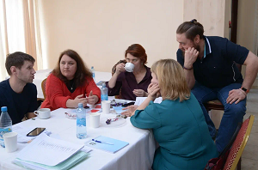
В рамках заседания совета прошла учредительная конференция организации под названием Сибирская Территориальная Интеграция Молодежи (СТрИМ) Профсоюза работников РАН. Делегаты из Иркутска, Кемерово, Новосибирска, Красноярска, Томска, приняли устав и избрали руководство и Совет СТрИМ. Председателем стал А.Резник (Новосибирск), заместителями А.Белослудцева и Г.Колотков (Томск). Цель объединения - консолидация молодых ученых и специалистов, работающих и обучающихся в организациях СО РАН, для проведения активной молодежной профсоюзной политики. Участники учредительной конференции обсудили пути повышения эффективности участия молодых ученых и специалистов в профработе. Было решено обратиться от СТрИМ в Минобранукии по вопросу продления Программы содействия трудоустройству выпускников вузов на научно-исследовательские позиции.
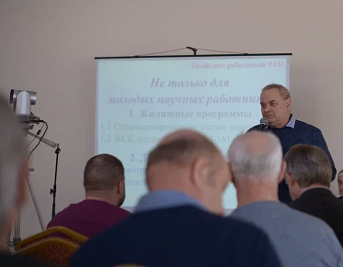
По окончании мероприятия зампредседателя профсоюза, член Жилищной комиссии Минобрнауки Я.Л. Богомолов вместе с председателем Совета научной молодежи СО РАН Е.В. Лидер провели в Новосибирском академгородке лекции-семинары «Новые правила предоставления государственных жилищных сертификатов (ГЖС) для молодых ученых» и «Сбор пакета документов на получение ГЖС».
Семинар проходил в смешанном формате: 30 очных участников и свыше 70 слушателей онлайн. Активность молодых ученых Новосибирска традиционна: научный центр занимает второе место после Москвы по количеству полученных ГЖС (около 200 с 2015 года по настоящее время).
На следующий день все желающие члены профсоюза получили индивидуальные консультации. Данное мероприятие стало первыми в череде запланированных Жилищной комиссией ЦС профсоюза. На очереди Санкт-Петербург, Москва и всероссийский он-лайн семинар.

Приглашает Первая сибирская
Профсоюз СО РАН при поддержке Института горного дела (ИГД) СО РАН проводит 7-11 августа научно-практическую молодежную конференцию на базе отдыха «Наука» ИГД СО РАН.
I Сибирская научно-практическая молодежная конференция «СибНМК - 2023» - Первое информационное сообщение
Основная цель мероприятия - популяризация деятельности профсоюза среди молодежи. Упор сделан на взаимодействие с активом Советов научной молодежи СО РАН. Организаторы надеются, что обсуждение социальных и производственных проблем подвигнет молодежь из разных научных учреждений и на совместные исследования.
На конференцию планируется пригласить представителей президиума СО РАН и губернатора Новосибирской области А.А. Травникова, который после встречи с молодыми учеными Новосибирска изъявил готовность посещать и продвигать подобные мероприятия.
ИГД СО РАН предоставит участникам серьезную скидку на услуги базы отдыха, обеспечит транспортом и аппаратурой. Ожидая гостей, институт проводит реконструкцию базы, замену коммуникаций, ремонт домиков. Профсоюзная организация тоже вносит свой вклад в реконструкцию – реставрирует конференц-зал.

Браво, ребята!
Депутат Гослдумы Татьяна Соломатина во время региональной недели побывала на спектакле «Маленького академического театрика» Томского академгородка и оставила отзыв в своем Телеграм-канале.
«Ни на минуту не пожалела, что вместе с Владимиром Самокишем встала на защиту Дома Ученых, под крышей которого творят такие уникальные коллективы, как МАТ. Судьба Домов ученых в России висит на волоске, но мы свой на какое-то время отстояли. Будем работать дальше.
Спектакль «Цирк, да и не только…» переносит зрителей в Томск 1917 года. В городском Цирке господина Стрепетова в революционные времена и разворачиваются фантасмагорические, невероятные события. Много музыки и искрометных словесных дуэлей. Артисты - золотой фонд томского Академгородка, молодые и не только ученые, предприниматели, журналисты. Браво, ребята!»

Рукописям - не гореть!
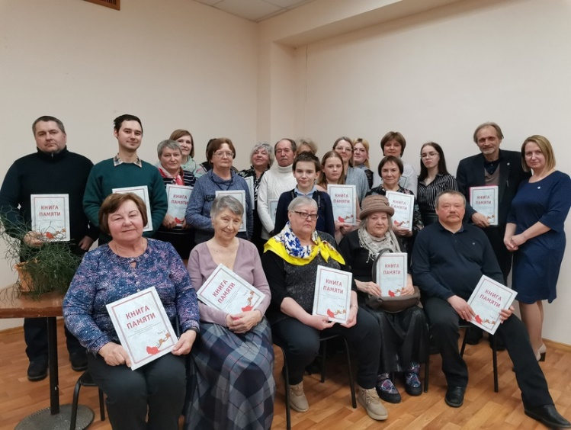
Первичная профсоюзная организация Института биологии внутренних вод РАН дала вторую жизнь книге о фронтовиках, жителях Борка и окресностей, написанной историком, директором Борковской средней школы П.И. Барабановым. Он в свое время собрал в свою рукопись воспоминания ветеранов и их родных, вырезки из газет, портреты ветеранов.
Энтузиасты расширили материал, добавив фото и информацию, полученную в ходе изучения архивов и общения с родственниками ветеранов.
Работа над изданием началась в 2020 году, в год 75-летия Победы в Великой Отечественной войне. И вот, наконец, в количестве 100 экземпляров вышел первый том книги, в котором увековечены имена 52 ветеранов.
Торжественная презентация, на которой присутствовали причастные к возрождению рукописной Книги Памяти люди, дети и внуки ветеранов, состоялась не так давно в институте.
Прочитать об этом можно на странице профорганизации ИБВВ РАН ВКонтакте

Разговор о главном
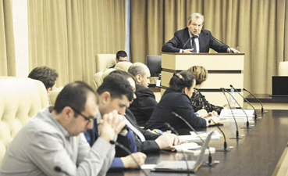
Постоянно растущий корпус Профессоров РАН стал важным элементом структуры академии. Сообщество активно содействует решению стоящих перед РАН задач. На очередном Общем собрании представители профессорского сообщества с участием руководства академии обсуждали, на чем сегодня необходимо сосредоточить совместные усилия. Президент РАН Геннадий Красников обозначил ключевые направления,активности руководства академии. По его мнению, профессора должны действенно участвовать в работе отделений РАН, нагрузка на которые постоянно растет.
Подробности в материале Знаки доверия. Авторитет РАН и ее профессорского корпуса идет в рост

